香港社區組織協會 香港老人權益聯盟
「基層長者健康需要」問卷調查報告
1. 調查背景

與其他已發展地區一樣，隨社會進步及環境因素不斷改善，本港市民的平均壽命持續延長。根據世界衛生組織定義，當65歲或以上人口佔總人口比例達7%時，即踏入「高齡化社會」，於2015年本港65歲以上人口比例已超過15%，並將逐步上揚至2040年的30%，可見香港早已步入高齡社會，並即將踏入「超高齡社會」(指65歲或以上人口佔總人口比例達20%)。本港歷史及人類發展史上，均沒有應對「超高齡社會」的經驗，可預見的是，社會面對長者人口在退休保障、健康醫療、長期照顧、活躍晚年及長者社會參與上的需要，應發展整體性策略。

據政府2014年數字，本港65歲以上長者貧窮率（恆常現金政策介入後）約為30%，即30多萬長者生活在貧窮線以下。數十萬基層長者面對上述退休保障、健康醫療、長期照顧等需要，更需公營體系支援。為了解生活在貧窮線以下基層長者的健康及醫療需要，香港社區組織協會與香港老人權益聯盟進行「基層長者健康需要」問卷調查。調查包括基層長者對現有公營醫療及健康服務的意見及長者牙科治療及護理現況。面對人口老齡化在醫療健康上的挑戰，國際間普遍響應世界衞生組織在1978年召開的首屆基層健康服務國際會議，以「基層醫療」為達致全民健康的關鍵，本調查亦以基層醫療為切入點，根據現時基層長者的健康及醫療需要提出政策建議，促請政府改善公營及資助基層醫療服務，協助生活在貧窮線以下的長者達至當局提出的「康健頤年」。

1.1 本港長者人數及健康狀況

2015年本港 65 歲或以上人口達 112 萬，即每 6 位市民中便有 1 名長者。長者數目不斷增加，估計往後10年間每年新增6萬位長者。根據世界衛生組織定義，本港正由高齡社會步入「超高齡社會」，高齡化狀況雖不比日本，卻於鄰近已發展地區中名列前茅。

各地區65歲以上人口佔整體人口比例
地區 | 2004年 | 2006年 | 2008年 | 2010年 | 2012年 | 2014年
日本 | 19.5% | 20.8% | 22.1% | 23.0% | 24.1% | 26.0%
香港 | 12.1% | 12.4% | 12.7% | 13.1% | 13.7% | 14.7%
韓國(南韓) | 8.7% | 9.5% | 10.3% | 11.0% | 9.0% | 12.7%
台灣 | 9.5% | 10.0% | 10.4% | 10.7% | 11.2% | 12.0%
新加坡 | 7.8% | 8.4% | 8.7% | 9.0% | 9.9% | 11.2%

2015年香港居民的出生時平均預期壽命，男性達81.2歲，女性達87.3歲。隨著年齡增長，不少長者均患有長期疾病。據統計署2009年數字，本港60歲以上的長者人口中 70.4%患有一種或以上的長期疾病，亦有逾兩成長者患有三種或以上長期疾病，顯示長者對基層醫療(包括長期病護理)及專科服務需求龐大。對於居住在社區的長者而言，最常患上的慢性病是高血壓(62.5%)，除此以外糖尿病 (21.7%) 和關節炎（19.9%）亦是長者最常患有的慢性病。

60歲以上人口患有長期疾病的情況
是否患有長期疾病? |  | 百份比
有 | 患有一種 | 29.8%
 | 患有兩種 | 19.5%
 | 患有三種 | 11.5%
 | 患有四種或以上 | 9.5%
 | 合共 | 70.4%
沒有 |  | 29.6%

香港市民平均壽命於國際間位列前茅，可見長者健康普遍不俗，但根據統計署2010年數字，有12%的 65 歲或以上香港居民評估自已健康的狀況為「欠佳」，亦有逾3成65歲以上香港居民評價自已的健康比12個月前變差。另外，長者在醫療服務上亦需要較高度照顧，可見即使得享高壽，健康問題仍是長者重要關注。

1.2 整體長者醫療服務現況

本港長者人口不斷增加，而長者醫療需要較非長者為高，根據醫院管理局數字，65歲以上長者的住院(公營醫院)風險大約是非長者的4倍，加上長者在醫療服務上需較高度照顧，故此長者佔公營醫院總體住院日數的50%。在急症室方面，65歲以上長者佔急症室入院總人數的53%，在未經預約的緊急再入院中長者亦佔68%。

公營醫療系統面對人口老化及上述龐大的醫療需要，軟件及硬件均明顯不足。硬件方面，根據規劃署在2015年10月修訂的《香港規劃標準與準則》中列明，每1,000人口應設5.5張病床（包括公立及私立醫院各類型病床）。以2016年本港人口734萬計算，共需40,370張病床，現有病床卻不足32,000張，即欠約8,600多張病床。雖然本年(2016/17年度)財政預算案宣佈政府會預留2,000億元，在未來十年增加5,000張病床，但綜合人口老化及人口增長等因素，病床數目仍嚴重供不應求。本港2015年部份公立醫院病床使用率已超出世界衛生組織建議之85%安全水平，故病床不足情況在服務高峰期（如流感爆發期）導致輪候整整三天才能入院的荒謬情況。

2015年部份公立醫院病床住用率
全年病床住用率
(世衛建議安全水平為85%)
瑪嘉烈醫院 | 97.1%
北區醫院 | 96.9%
博愛醫院 | 94.2%
伊利沙伯醫院 | 92.3%
屯門醫院 | 98%

在軟件方面，本地醫生對人口比例為1:534，即本港每一名持牌醫生對應534位香港居民，醫生人手（按比例）較相近地區如日本，南韓，新加坡少，只略高於台灣。可見整體醫生人手緊張。此外，在全港13,726名醫生中，當中只有四成多(即5,736多名)於公立醫院任職，這些公營醫生卻要照顧全港近9成的住院病人，由此可見公營醫生負荷之重。

根據醫院管理局人手推算，2016年本港醫生及護士人手不足達574位醫生及928位護士。雖然當局近年(2012/13年起)增加培訓本地醫生人手等等措施，但由於醫生培訓需時及人口持續老化等因素，據醫院管理局的推算，未來數年醫生人手將繼續供不應求。

醫院管理局推算人手需要及實際人手
 | 2016年  實際人手 | 2016年  所需人手 | 2016年  人手不足 | 2021年  所需人手 | 2026年  所需人手
醫生 | 5,736 | 6,310 | 574 | 7,160 | 8,050
護士 | 24,072 | 25,000 | 928 | 28,200 | 31,700

本港醫療衛生總開支佔本地生產總值約5.4%，遠遠低於聯合國經濟合作暨發展組織(OECD)平均的9.3%；其中公營醫療部份更只佔2.4%，亦低於OECD平均6.6%。當局在2016/17年度預算向醫管局提供的經常撥款516億元，較2015/16修訂預算增加不足1億元，增幅僅0.1%，其中更較去年削減0.5%（即2.5億）撥款水平支付恆常醫療服務。公共醫療開支未有因應人口老化、慢性病人口不斷增長、醫療科技引發醫療通脹等等因素相應增加，2016/17年度更在公共醫療的緊縮及節約政策下削資兩億多元，令基層長者的醫療安全網受當其害。

1.3 基層醫療發展緩慢

世界衛生組織早於1978年基層健康服務國際會議，奠定基層醫療是達致「全民健康」的關鍵。面對人口急速老化的挑戰，除針對疾病治療的第二，第三層醫療外，基層醫療以促進健康及預防疾病推動人口健康 (Population Health)，既提高長者生活質素，亦減少第二，第三層醫療開支的沉重負荷。

本港長者基層醫療以醫院管理局的普通科門診，長者健康中心及長者醫療劵為主，尤其醫療劵著力推動預防性治療，可惜自1990年發表「人人健康展望將來」基層健康服務工作小組報告書，至2010年成立基層健康統籌處推動基層健康，發展至今已26年，基層醫療資源投放仍只佔整體醫療開支不足20% (2015年政府醫療健康開支約545億元，扣除專科及住院等第二第三層醫療開支，基層醫療開支約105億元)。可見基層醫療發展緩慢，未有鼓勵「病向淺中醫」。

2. 問卷調查方式
2.1 調查目的及範圍

調查及分析基層長者的健康及醫療現況，包括需要及對現時公營及資助服務的意見。以基層醫療現況為切入點提出政策建議，促請政府改善公營及資助基層醫療服務，協助生活在貧窮線以下的長者達至當局提出的「康健頤年」。

調查範圍包括
- 基層長者的社會家庭狀況及經濟狀況
- 基層長者的健康狀況
- 基層長者對醫療服務的需要及意見
- 基層長者對健康服務的需要及意見
- 基層長者的牙科治療及護理現況

2.2 調查對象

本調查訪問100位60歲或以上居於社區的基層長者，對接觸個案進行了立意抽樣(Purposive Sampling)，對所有可以接觸到的個案均進行訪問。受訪長者主要居於九龍西及九龍東區，亦包括居於新界及港島的長者。調查採納官方貧窮線定義，基層長者為家庭住戶每月收入中位數的一半。受訪者均為香港居民。

受社會工作訓練的調查員在2016年5月至8月份為長者進行問卷訪問，問卷見本調查附錄。

2.3問卷分析
這次研究收集了共100份有效問卷，並以SPSS程式進行數據統計和分析。

2.4調查局限
本會並沒有全港基層長者的名單，不能以較有代表性和準確性的隨機抽樣方式進行訪問。所以，訪問對象局限於為本會所接觸的基層長者。

3. 調查結果
3.1 基本資料及健康現況
受訪者以女性為多，佔78%，男性則佔22%；而受訪者的年齡中位數為76.5，平均年齡為75.6，最年長者為93歲、最年輕者為60歲；最多受訪者的年齡分佈為80-84歲，佔24%，其次為65-69歲佔22%，而75-80歲則佔21% (詳見表1及表2)。

在受訪者居住狀況方面，最多受訪者獨居，佔56%，其次為與配偶共住，佔19%，而與子女共住則佔17%；在受訪者的居住類型方面，最多受訪者是居住在公屋，佔63%，其次是居住在自置單位，佔17%，而當中佔12%的受訪者居住在套房劏房(詳見表3及表4)。

在收入來源及住戶流動資產方面，最多受訪者的收入來源是領取綜合社會保障援助(簡稱:「綜援」) ，佔56.3%，其次為領取長者生活津貼(簡稱:「長生津」) ，佔33.3%，而領取高齡津貼的受訪者則佔13.5%；而受訪者當中，佔88.4%的住戶流動資產為$50,000或以下，其次為$50,000-$100,000，佔總數的9.3% (詳見表5及表6)。

在健康方面，最多受訪者自評健康為一般，佔總數45%，而其次是自評健康為差，則佔32%；在受訪者患有疾病情況方面，最多受訪者患有高血壓，佔52.3%，其次分別為同樣佔29.5%的關節炎和高膽固醇，而佔28.4%的受訪者是患有骨質疏鬆(詳見表7及表8)。

3.2 醫療服務需要

若受訪者遇上身體不適時，最經常採用的應對或治療方式為前往私家診所求醫，佔42.7%，其次為到普通科門診求醫，佔38.5% ，而自服西成藥和到專科門診求醫的同樣佔29.2%；而在受訪者的求診行為方面，受訪者最近一年整體求診次數平均為17.4次(包括公營或私人的門診、專科門診、物理及職業治療、中醫診症、急症室及醫院檢查等)，而使用公營普通科門診的平均次數則為4.3次，使用公營專科門診的平均次數為4.1次(詳見表9及表10)。

受訪者近三個月每月用於醫療健康的平均開支 (包括診金，購買藥物，中醫藥開支，牙科治療及檢查，身體檢查及物理/職業治療，但不包括醫療劵已支付的費用) 為每月365.9元。調查亦涉及受訪者到國內求診的習慣，過去一年曾到國內求診的受訪者為24%；至於受訪者到國內求診的原因分別是，認為國內的醫生較細心和收費較便宜，佔43.5%，而佔39.1%的受訪者則認為到國內求醫的輪候時間較短，亦有佔30.4%的受訪者認為國內的藥物或治療質素較佳(詳見表11及表12)。

3.3 對公營醫療服務的意見

有關公營普通科門診的意見，受訪者平均致電2.8次才能成功預約。五成半（55% [26.8+28.2]）受訪者表示公營普通科門診的電話預約系統「非常不方便」及「不方便」，而佔21.1%的受訪者則表示「沒有意見」，只有兩成多（23.9% [18.3+5.6]）的長者分別認為此電話預約系統為「方便」及「非常方便」(詳見表13)。

如未能成功預約的應對方法方面，最多受訪者表示會「使用私營醫療服務」，佔29.7%，其次20.3%的受訪者表示「放棄求助」，當中亦有17.2%的受訪者表示會「使用急症室服務」及「遲點再嘗試」(詳見表14)。

有關公營專科門診的意見，受訪者平均輪侯專科新症或手術的時間為14.9個月，至於輪侯專科新症或手術時間的影響方面，佔70.6%的受訪者表示會「令病情惡化」，其次有19.1%的受訪者表示「無影響」，亦有16.2%的受訪者表示「需使用急症室服務」(詳見表15)。

於公營醫療系統求診時，64%的受訪者表示見醫生時間不足，只有36%的受訪者認為見醫生時間足夠(詳見表16)。見醫生時間不足的原因包括，75%的受訪者認為醫生未能解釋病情，其次50.0%認為醫生未能令他們了解病情，當中亦有47.9%的長者認為醫生未能回答問題(詳見表17)。

3.4 健康服務需要

在受訪者的健康行為方面，大部份表示「有每年量血壓」(90.5%)及「有每星期運動」(81.1%)，亦有72.6%的受訪者表示「有注意飲食『少油、少鹽、少糖』」(72.6%) (詳見表18)。

基層醫療行為方面，只有8%受訪者有家庭醫生(見表19)；而當中亦只有27.4%長者有定期進行身體檢查，而其方式分別為「於長者健康中心進行」(佔57.7%)及「於慈善機構進行」(佔23.1%) (詳見表20及表21)。至於沒有進行身體檢查的受訪者，主要原因分別為「不知檢查渠道」及「覺得沒有需要」，同樣佔33.8%，其次為「收費貴不能負擔」佔27.7%(詳見表22)。另外，對於政府推行的長者疫苗資助計劃，超過五成的受訪者表示沒有參加，佔54.7%(詳見表23)。

關於基層醫療資訊，在健康資訊或建議方面(如飲食資訊、健康生活習慣)，佔49.0%受訪者表示他們的健康資訊來源是來自長者地區中心，佔30.2%表示來自大眾傳播(見表24)；在疾病資訊或預防建議方面(如預防大腸癌、高血壓)，有44.2%長者表示疾病資訊來源是來自長者地區中心，佔32.6%的受訪者表示是來自大眾傳播(見表25)。

3.5對公營健康服務的意見

在長者健康中心方面，只有20.8%受訪者為健康中心會員，至於沒有參加長者健康中心的原因，74%的受訪者表示「沒有聽過」長者健康中心(詳見表26及27)。

在長者醫療劵使用方面，84.8%年滿70歲受訪者有使用醫療劵，主要使用模式上分別是:佔84.2%的受訪者會使用於西醫，佔28.1%的受訪者則會使用於中醫(詳見表28)；至於是否有將醫療劵用作身體檢查方面，90.6%的受訪者表示沒有使用醫療劵用作身體檢查 (詳見表29)；而沒有將醫療劵用作身體檢查的原因方面，41.1%的受訪者選擇將醫療劵用作「留來睇病」， 37.5%的受訪者則表示「從沒有想過」將醫療劵用作身體檢查之用 (詳見表30)。如果醫療劵增加身體檢查的金額，87.9%的受訪者表示會將醫療劵用作身體檢查(詳見表31)。

對於未合資格領取醫療劵的受訪者，所有受訪者均表示醫療劵可幫助處理醫療需要，而佔68.2%的受訪者表示如獲發醫療劵，將會用作身體檢查(詳見表32)。

3.6 牙科治療及護理現況

如長者有牙科需要，最多受訪者表示不會求助，佔27.1%，而其次是會使用綜合社會保障援助的牙科治療服務，佔22.9%，佔16.7%的受訪者則使用私人牙科服務。至於長者遇牙科問題不治療的原因主要是「負擔不起」佔46.2%，其次則為「不知如何求助」及「可忍痛或自行處理」各佔19.2% (詳見表33及34)。

在受訪者刷牙習慣方面，72.0%的受訪者表示會早晚刷牙，15.1%的受訪者則表示只刷早或晚；在長者牙科資訊來源方面，最多受訪者表示沒有渠道得知，佔48.9%，另外32.2%表示牙科資訊來源是來自長者地區中心或慈善機構(詳見表36)。

4. 調查結果分析
4.1 基層長者對醫療服務需求殷切

調查結果顯示，基層長者經濟能力非常有限（逾一半受訪者領取綜援），而近九成受訪者流動資產只有五萬元或以下，雖然不少受訪者會利用醫療劵尋求私營基層醫療（私家醫生）惟受限於經濟能力，公營門診仍是受訪者重要的基層醫療途徑，逾三分一長者身體不適時先向公營醫療求助。受訪者求診次數亦顯示基層長者每年平均求診達17.4次，另每年使用公營專科門診4.1次及普通科門診4.3次，可見基層長者非常倚重公營醫療系統。

4.2 公營醫療服務短缺

在公營普通科門診方面，長者對現時電話預約系統普遍表示不滿，主因為需要多次致電（平均達2.8次）方能成功預約，及使用不方使 （53%長者認為「不方便」或「非常不方便」）。須注意的是，不少長者會因為未能預約而放棄求助（20.3%），亦有17.3%長者表示會轉用急症室服務。前者損害長者健康，後者亦非適當使用急症室，兩者均不理想。

在公營專科服務方面，受訪者反映專科新症及手術（如白內障手術等）平均最長輪候時間達14.9個月(詳見表37)， 漫長的輪候時間為體弱長者帶來生活不便，長者身心均承受極大壓力，錯過最佳治療時機，調查中逾7成長者更表示輪候時間令病情惡化。

輪候眼科手術方面，本港60歲以上長者中，愈15萬位長者患有眼疾，白內障為長者最常見的眼疾，但長者於各醫院聯網輪候接受白內障手術時間極長，慢長等待令長者苦不堪言，現時九龍東輪候時間為13個月、九龍中為20個月、新界西為24個月、於九龍西輪候白內障手術更須30個月之久。

醫管局專科門診穩定新症輪候時間
 | 港島東 | 港島西 | 九龍中 | 九龍東 | 九龍西 | 新界東 | 新界西
耳鼻喉科 | 47星期 | 88星期 | 31星期 | 92星期 | 52星期 | 107星期 | 72星期
眼科 | 44星期 | 33星期 | 76星期 | 121星期 | 49星期 | 68星期 | 66星期
婦科 | 130星期 | 164星期 | 49星期 | 112星期 | 64星期 | 99星期 | 129星期
內科 | 55星期 | 77星期 | 100星期 | 100星期 | 79星期 | 100星期 | 76星期
骨科 | 99星期 | 84星期 | 91星期 | 120星期 | 126星期 | 164星期 | 87星期
精神科 | 32星期 | 163星期 | 26星期 | 95星期 | 61星期 | 135星期 | 96星期
外科 | 60星期 | 105星期 | 49星期 | 89星期 | 73星期 | 79星期 | 72星期

長者常用專科最長輪候時間
 | 長者佔求診者比率 | 2014年求診人次 | 最長輪候時間 (聯網)
內科 | 44.2% | 84.7萬人次 | 100星期 (九龍中及東，新界東)
眼科 | 52.5% | 54.6萬人次 | 121星期 (九龍東)
外科 | 38.8% | 29.1萬人次 | 105星期 (港島西)
骨科 | 30.4% | 17萬人次 | 164星期 (新界東)

隨求診輪候時間外，調查發現64%基層長者認為見醫生（診症）的時間不足，其中四份三長者反映醫生未有詳細解釋病情，一半長者更表示因診症時間不足而不了解病情。可見在人口老化及整體人手，資源不足下，長者見醫生只是「滾水淥腳」，遑論達至政府提出的「家庭醫生」概念。

4.3 公營健康服務成效不彰

現時公營長者健康服務，主要為衛生署提供的「長者健康中心」及「長者醫療劵」，前者以會員制的中心為基礎，提供身體檢查及健康教育，體重管理及運動等小組服務；後者則提供誘因，鼓勵長者以每年二千元的政府資助，輔助公營醫療進行預防性護理服務，及養成家庭醫生觀念。可惜調查顯示，公營健康服務成效未如理想，例如72.4%長者沒有定期進行身體檢查，92%長者沒有家庭醫生，可見服務未能協助基層長者達至政策目標。

在長者健康中心方面，主要問題為認知不足，只有約五份之一長者為長者健康中心會員，沒有成為會員的長者中四份之三表示「沒有聽過」長者健康中心。面對現時(2015年)近112萬的長者人口及30萬貧窮長者，長者健康中心由90年代至今一直維持只有18間（即每區一間），並沒有因應人口老化及人口增長而提升服務，基於服務點不足，輪候成為會員時間長，政府當局亦未有效宣傳長者健康中心服務，令服務名不經傳。

長者健康中心會員人數及其佔65歲以上長者人口比例

年份 | 長者健康中心會員人數 | 65歲及以上長者人口 | 會員人數佔65歲及以上人口的百分比
2000年 | 42700 | 723,100 | 5.9%
2005年 | 37600 | 835,600 | 4.5%
2010年 | 38500 | 9181,500 | 4.2%
2015年 | 42400 | 1,117,300 | 3.8%

在長者醫療劵方面，只有3.5%長者表示會將醫療劵用於身體檢查，而原因主要為認知及意識不足（37.5%表示從沒想過，10.7%表示不知道可用作檢查），另外醫療劵金額不足，公營醫療嚴重短缺，引至長者只能以醫療劵應付急切需要，未能用作健康檢查（41.1%長者表示醫療劵需留來睇病）。加上現時醫療劵計劃設70歲或以上年齡限制，30萬名60至70歲的長者未能得到保障，年齡限制亦未能鼓勵長者在身體較佳，相對年輕時進行預防性護理或身體檢查。

4.4 牙科服務健康及治療均從缺

長者牙科服務方面，不論牙科治療及牙科健康服務均嚴重缺乏。調查顯示有27.1％長者面對牙科問題放棄求助，忍受牙患之苦，主要原因是負擔不起牙科費用（46.2%）。關愛基金牙科服務設75歲年齡限制，綜援長者牙科津貼亦只服務小部份長者。而長者醫療劵計劃金額嚴重不足，參考綜援計劃下之長者牙科津貼，每次治療平均申領金額為4,828元，但醫療劵金額只有2,000元，況且長者亦需以醫療劵承擔其他醫療開支，可見醫療劵對長者牙科問題只是杯水車薪，無助長者接受牙科治療。 基層長者飽受牙患之苦，只能依賴衛生署牙科街症服務，但服務局限於緊急脫牙及止痛，長者無法得到適當治理。再者，牙科街症服務點極度不便 (例如全香港島只有一間牙科街症)，一星期只服務兩天及需清晨輪侯籌侯，不少長者需於清晨跨區輪侯服務，令長者得不到即時護理及飽受折磨。

牙科健康方面，有五份一長者沒有早晚刷牙，另外有近半（48.9%）長者沒有任何渠道得到牙科健康資訊（包括刷牙，使用牙線及假牙護理，口腔疾病等）。現時牙科健康由衛生署口腔健康教育組負責，但只集中教育兒童及青少年，對長者口腔護理隻字不提。長者缺乏牙科保健意識，有14.2%受訪者表示從來不會進行牙科檢查，至於曾經接受牙科檢查的長者，對上一次進行牙科檢查則為4.6年前(詳見表37)。現時衛生署推行學童牙科保健計劃，卻未有為專為長者推供牙科保健及口腔教育，事實上長者面對獨特的牙科問題如假牙護理，牙肉收縮等等，缺乏牙科保健只會令牙科治療需要不斷上升。

現時長者主要牙科治療服務及其限制

服務 | 申請資格 | 附合資格長者 | 主要問題
長者醫療劵 | 70歲或以上 | 約75萬人 | 金額嚴重不足，長者亦需以醫療劵承擔其他醫療開支
關愛基金牙科服務 | 75歲或以上，領取長者生活津貼 | 約15萬人 | 約43萬名長者生活津貼申領人中，只服務3成多長者
綜援長者牙科津貼 | 申請人為綜援受助人 | 約15萬人 | 局限於綜援長者，津貼金額亦設有上限
牙科街症 | 持有香港居民身份証 | 約112萬人 | 只提供緊急脫牙及止痛，服務點不足，一星期只服務兩日及需清晨輪侯

4.5 基層醫療有助長者提升健康

調查顯示基層醫療對長者健康舉足輕重：有定期接受身體檢查、有參加長者健康中心、或有家庭醫生的受訪者健康均較佳；相反，沒有接受身體檢查及參加長者健康中心，或沒有家庭醫生者則較差。此外，表示「沒有渠道接收健康／疾病資訊」的長者健康亦較差。值得留意的是，有定期接受身體檢查的受訪者，平均每月醫療支出及平均每年求診次數，均比沒有定期接受身體檢查的受訪者為少。

對比以下「有定期身體檢查」及「沒有定期身體檢查」群組的受訪者，發現前者自評健康較佳，前者自評健康為「好」及「很好」的比例比後者多14.9％；相反，後者自評健康較差，後者自評健康為「差」及「很差」 的比例比前者多26.6％，有統計學上極顯著差異(p<0.01)。

自評健康 | 「好」及「很好」 | 一般 | 「差」及「很差」
有定期身體檢查 (N=26) | 30.8% | 53.8% | 15.4%
沒有定期身體檢查 (N=69) | 15.9% | 42.0% | 42%
相差 | 14.9% | 11.8% | 26.6%

在醫療開支及求診次數方面，對比以下「有定期身體檢查」及「沒有定期身體檢查」群組的受訪者，發現前者平均每月醫療支出少$135.4元，每年用於醫療的開支少1,624.8元，即「有定期接受身體檢查」群組的每月醫療支出比「沒有定期身體檢查」少三成多 (33%)。另外，前者平均每年求診次數，比後者少7.7次， 即「有定期接受身體檢查」群組的求診次數比「沒有定期身體檢查」少四成多(41%)。可見定期身體檢查的長者在開支及求診需要上均較低。

 | 平均每月醫療支出 | 平均每年求診次數
有定期接受身體檢查 (N=26) | $275.0 | 10.9
沒有定期接受身體檢查 (N=69) | $410.4 | 18.6
相差 | ＄135.4 | 7.7

總而言之，基層醫療有助長者健康的同時，亦減少長者對醫療系統的需求，既提升長者生活質素及節省金錢，同時亦減公營醫療體系早己不勝負荷的壓力。

5. 總結及建議
5.1 增加普通科門診門診名額，增建醫院及增加專科人手

調查顯示基層長者在預約普通科門診上遇到困難，建議增加整體普通科門診名額，令長者更易預約，同時加強與地區及家居服務合作，協助長者使用電話預約系統。專科門診輪候時間方面，須增撥資源發展硬件（醫療設備及醫院）與軟件（醫護人手），特別研究中短期措施增加專科醫生人手，立即改善專科輪三年的情況。

5.2 加強長者健康中心服務，新設「長者基層護理醫療劵」

現時長者健康中心會員只及長者人口3.8%，長者對服務認知亦嚴重不足。長遠應增加長者健康中心數目及會員名額，中期應與現有長者地區網絡（如長者地區中心及長者鄰舍中心）及基層醫療網絡（如醫院管理局的普通科門診）合作，增撥資源利用現有網絡推動長者健康，長遠發展長者全民保健。整體而言必需加強公營健康服務的接觸面及推動健康意識教育。

調查顯示，所有受訪而未滿70歲長者（N=22)均表示醫療劵對其醫療需要有幫助，但現時約30萬名65-70歲長者卻未有醫療劵，應立即將醫療劵領取資格下降至65歲，鼓勵長者在相對年輕，較有空間時養成家庭醫生及預防性護理等基層健康行為。根據當局進行的醫療劵計劃中期檢討，只有約8%的醫療劵被用作預防性護理，亦只有約22%的醫療劵被用作跟進或監察慢性病症，顯示醫療劵未有改變長者求診行為，主因是「習慣向公共醫生求診」及「醫療劵金額太少，故此當局應考慮提升金額，或可新設「長者基層護理醫療劵」只供用於預防性護理如身體檢查，以政策誘引鼓勵行為模式改變。調查亦顯示，如增加$1000元醫療劵只用作身體檢查，近9成長者願意進行。

5.3 發展長者牙科保健，擴展關愛基金牙科及牙科街症

調查顯示長者牙科保健情況極不理想，故長遠而言應參考學童牙科保健，為長者提供定期牙科護理及教育。中短期而言，應立即擴展關愛基金牙科服務至65歲以上長者，並解除只能接受一次服務的限制。於衛生署牙科街症方面，可考慮彷效醫院管理局普通科門診，設立長者預約專籌，同時延長開放時間便利長者。

5.4 增加基層醫療開支，推動康健頤年

政府當局於1990年發表「人人健康展望將來」基層健康服務工作小組報告書，至2010年成立基層健康統籌處推動基層健康發展，可惜對長者而言，基層醫療服務進展緩慢，落後於人口老化帶來的服務需求。而整體醫療體系超出負荷，門診服務專科及急症服務時有爆滿，亦阻礙基層醫療發展。

長遠而言，當局須因應醫療服務需求增加及供應緊張，將醫療衛生佔政府開支的比例由17%增至20%，同時增加基層醫療佔醫療衛生總開支的比例。在政策層面上，應由醫療模式主導擴展至跨界別合作，發展醫社及其他界別合作。亦即由醫治疾病為主，改為以保持健康為主的思維模式推動「康健頤年」。 完 2016年10月2日

附件1：基層長者健康需要分析及建議（表列）

基層長者醫療健康需要 | 主要政策 | 調查發現 | 建議
整體醫療健康需要 | 長者醫療劵計劃 | - 逾七成(72.4%)長者沒有定期身體檢查，逾九成(92%)沒有家庭醫生  - 只有3.5%長者會用醫療身體檢查，原因是認知及意識不足（37.5%表示從沒想過，10.7%表示不知道可用作檢查）  - 有定期身體檢查的基層長者，自評健康明顯較佳，每月醫療開支少三成多，每年求診次數亦少四成多 | - 立即將醫療劵領取資格下降至65歲及增加金額至3000元  - 考慮新設「長者基層護理醫療劵」，只供用於預防性護理如身體檢查  - 將醫療衛生佔政府開支的比例由17%增至20%，同時增加基層健康佔醫療衛生總開支的比例
健康保健 | 長者健康中心 | - 只服務全港3.8%長者，原因是四份之三(74%)基層長者「沒有聽過」長者健康中心 | - 增加長者健康中心數目及會員名額  - 與現有長者地區網絡（如長者地區中心及長者鄰舍中心）及基層醫療網絡（如醫院管理局的普通科門診）合作，增撥資源利用現有網絡推動長者健康
普通科門診 | 醫管局普通科門診 | - 逾半(53%)基層長者表示系統不方便，另平均須致電2.8次才能成功預約。  - 兩成(20.3%)長者因此放棄求助，近兩成(17.3%)長者轉用急症室服務。 | - 加強與地區及家居服務合作，協助長者使用電話預約系統  - 增加整體普通科門診名額
專科門診 | 醫管局專科門診 | - 輪候專科新症及手術平均等候14.9個月  - 逾七成(70.6%)長者表示輪候時間令病情惡化 | - 增撥資源發展硬件（醫療設備及醫院）與軟件（醫護人手），特別研究中短期措施增加專科醫生人手，立即改善專科輪三年的情況
牙科治療 | 牙科街症  綜援牙科津貼  關愛基金牙科服務 | - 逾四份之一(27.1%)基層長者忍受牙患而不求助，主因是負擔不起牙科費用(46.2%)  - 近半（48.9%）長者沒有任何渠道得到牙科健康資訊 | - 參考學童牙科保健，為長者提供定期牙科護理及教育  - 擴展關愛基金牙科服務至65歲以上長者  - 設立牙科街症長者預約專籌  - 擴展牙科街症服務點及開放時間

附件2:「基層長者健康需要」問卷
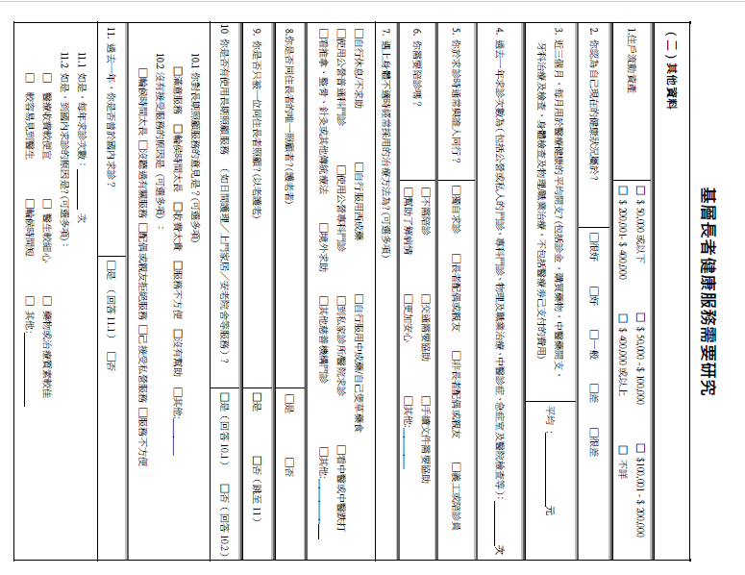

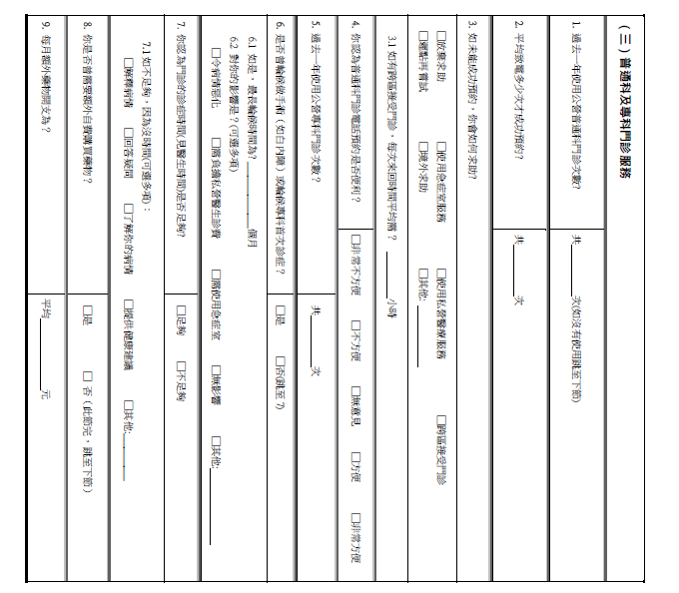
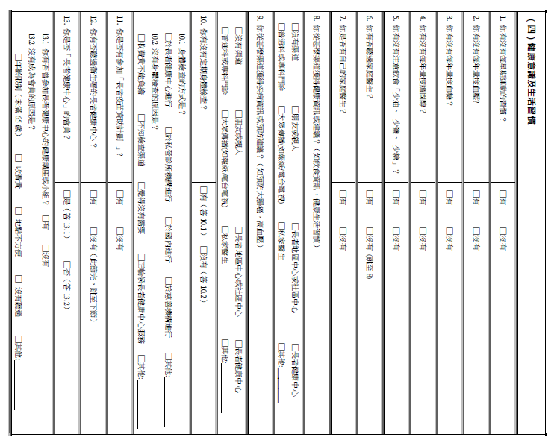

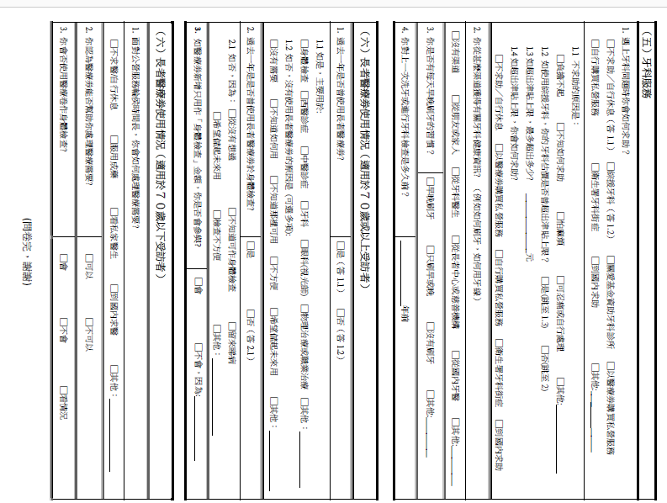

附件3: 問卷調查報告列表
表1: 性別
 |  | 頻數 | 百份比
 | 男 | 22 | 22.0
 | 女 | 78 | 78.0
 | 總數 | 100 | 100.0

表2: 年齡組別
 |  | 頻數 | 百份比
 | 60-64歲 | 9 | 9.0
 | 65-69歲 | 22 | 22.0
 | 70-74歲 | 12 | 12.0
 | 75-80歲 | 21 | 21.0
 | 80-84歲 | 24 | 24.0
 | 85歲或以上 | 12 | 12.0
 | 總數 | 100 | 100.0

表3:居住狀況
 |  | 頻數 | 百份比
 | 獨居 | 56 | 56.0
 | 配偶共住 | 19 | 19.0
 | 子女共住 | 17 | 17.0
 | 配偶與子女共住 | 4 | 4.0
 | 親屬共住 | 1 | 1.0
 | 總數 | 97 | 97.0
 | 沒有資料 | 3 | 3.0
總數 |  | 100 | 100.0

表4: 居住類型
 |  | 頻數 | 百份比
 | 公屋 | 63 | 63.0
 | 套房 | 12 | 12.0
 | 板房 | 2 | 2.0
 | 梗房 | 2 | 2.0
 | 床位 | 1 | 1.0
 | 自置單位 | 17 | 17.0
 | 其他 | 3 | 3.0
 | 總數 | 100 | 100.0

表5: 收入來源
 |  | 回應 |  | 個案百份比
 |  | N | 百份比
 | 綜援 | 54 | 50.0% | 56.3%
 | 長生津 | 32 | 29.6% | 33.3%
 | 高齡津貼 | 13 | 12.0% | 13.5%
 | 退休金 | 1 | .9% | 1.0%
 | 工作收入 | 1 | .9% | 1.0%
 | 親屬供養 | 7 | 6.5% | 7.3%
總數 |  | 108 | 100.0% | 112.5%

表6: 住戶流動資產
 |  | 頻數 | 百份比
 | $ 50,000或以下 | 76 | 88.4
 | $ 50,000 - $ 100,000 | 8 | 9.3
 | $100,001 - $ 200,000 | 1 | 1.2
 | $ 200,001- $ 400,000 | 1 | 1.2
 | 總數 | 86 | 100.0
 | 沒有資料/不適用 | 14
總數 |  | 100

表7: 自評健康
 |  | 頻數 | 百份比
 | 很好 | 8 | 8.0
 | 好 | 11 | 11.0
 | 一般 | 45 | 45.0
 | 差 | 32 | 32.0
 | 很差 | 4 | 4.0
 | 總數 | 100 | 100.0

表8: 患有疾病情況
 |  | 回應 |  | 個案百份比
 |  | N | 百份比
 | 沒有疾病 | 4 | 1.9% | 4.5%
 | 高血壓 | 46 | 22.0% | 52.3%
 | 心臟病 | 17 | 8.1% | 19.3%
 | 糖尿病 | 20 | 9.6% | 22.7%
 | 關節炎 | 26 | 12.4% | 29.5%
 | 高膽固醇 | 26 | 12.4% | 29.5%
 | 白內障 | 19 | 9.1% | 21.6%
 | 青光眼 | 3 | 1.4% | 3.4%
 | 骨質疏鬆 | 25 | 12.0% | 28.4%
 | 氣喘 | 2 | 1.0% | 2.3%
 | 中風後遺症 | 1 | .5% | 1.1%
 | 腦退化症 | 2 | 1.0% | 2.3%
 | 精神疾病 | 1 | .5% | 1.1%
 | 腎病 | 1 | .5% | 1.1%
 | 需要洗腎 | 1 | .5% | 1.1%
 | 前列線炎 | 1 | .5% | 1.1%
 | 癌症 | 1 | .5% | 1.1%
 | 其他病患 | 13 | 6.2% | 14.8%
總數 |  | 209 | 100.0% | 237.5%

表9: 身體不適時的求助方式
 |  | 回應 |  | 個案百份比
 |  | N | 百份比
 | 自行休息 | 17 | 9.0% | 17.7%
 | 自服西成藥 | 28 | 14.8% | 29.2%
 | 自服中成藥 | 12 | 6.3% | 12.5%
 | 普通科門診 | 37 | 19.6% | 38.5%
 | 專科門診 | 28 | 14.8% | 29.2%
 | 私家診所 | 41 | 21.7% | 42.7%
 | 看中醫或中醫跌打 | 13 | 6.9% | 13.5%
 | 傳統療法 | 5 | 2.6% | 5.2%
 | 境外求助 | 2 | 1.1% | 2.1%
 | 慈善機構 | 5 | 2.6% | 5.2%
 | 其他 | 1 | .5% | 1.0%
總數 |  | 189 | 100.0% | 196.9%

表10: 受訪者求診行為
 |  | 所有求診 | 使用門診 | 使用專科
有效樣本(N) |  | 100 | 96 | 88
 | 沒有資料 | 0 | 4 | 12
平均次數 |  | 17.4000 | 4.2708 | 4.1364

表11: 國內求診行為
 |  | 頻數 | 百份比
 | 有 | 24 | 24.0
 | 沒有 | 76 | 76.0
 | 總數 | 100 | 100.0

表12: 到國內求診的原因
 |  | 回應 |  | 個案百份比
 |  | N | 百份比
 | 收費較便宜 | 10 | 23.3% | 43.5%
 | 醫生較細心 | 10 | 23.3% | 43.5%
 | 藥物或治療質素較佳 | 7 | 16.3% | 30.4%
 | 較容易見到醫生 | 6 | 14.0% | 26.1%
 | 輪候時間短 | 9 | 20.9% | 39.1%
 | 其他原因 | 1 | 2.3% | 4.3%
總數 |  | 43 | 100.0% | 187.0%

 | 表13: 對電話預約的意見
 |  |  | 頻數 | 百份比
 |  | 非常不方便 | 19 | 26.8
 |  | 不方便 | 20 | 28.2
 |  | 無意見 | 15 | 21.1
 |  | 方便 | 13 | 18.3
 |  | 非常方便 | 4 | 5.6
 |  | 總數 | 71 | 100.0
 |  | 沒有資料/不適用 | 29
總數 |  |  | 100

表14: 如未能成功預約應對方法
 |  | 頻數 | 百份比
 | 放棄求助 | 13 | 20.3
 | 使用急症室服務 | 11 | 17.2
 | 使用私營醫療服務 | 19 | 29.7
 | 跨區接受門診 | 3 | 4.7
 | 遲點再嘗試 | 11 | 17.2
 | 其他 | 7 | 10.9
 | 總數 | 64 | 100.0
 | 沒有資料/不適用 | 36
總數 |  | 100

表15: 輪候時間的影響
 |  | 回應 |  | 個案百份比
 |  | N | 百份比
 | 令病情惡化 | 48 | 60.0% | 70.6%
 | 需負擔私營醫生診費 | 8 | 10.0% | 11.8%
 | 需使用急症室 | 11 | 13.8% | 16.2%
 | 無影響 | 13 | 16.3% | 19.1%
總數 |  | 80 | 100.0% | 117.6%

 | 表16: 見醫生時間是否足夠
 |  |  | 頻數 | 百份比
 |  | 足夠 | 27 | 36.0
 |  | 不足 | 48 | 64.0
 |  | 總數 | 75 | 100.0
 |  | 沒有資料/不適用 | 25
總數 |  |  | 100

表17: 見醫生時間不足的原因
 |  | 回應 |  | 個案百份比
 |  | N | 百份比
 | 解釋病情 | 36 | 38.3% | 75.0%
 | 回答問題 | 23 | 24.5% | 47.9%
 | 了解病情 | 24 | 25.5% | 50.0%
 | 提供意見 | 11 | 11.7% | 22.9%
總數 |  | 94 | 100.0% | 195.8%

表18: 健康行為
 |  | 回應數目 | 個案百份比
 |  | N
 | 是否有每星期運動 | 77 | 81.1%
 | 是否有每年量血壓 | 86 | 90.5%
 | 是否有每年量血糖 | 61 | 64.2%
 | 是否有每年量膽固醇 | 64 | 67.4%
 | 是否注意飲食「少油，少鹽，少糖」 | 69 | 72.6%

表19: 有無家庭醫生
 |  | 頻數 | 百份比
 | 有 | 8 | 8.0
 | 沒有 | 92 | 92.0
 | 總數 | 100 | 100.0

 | 表20: 有沒有身體檢查
 |  |  | 頻數 | 百份比
 |  | 有 | 26 | 27.4
 |  | 沒有 | 69 | 72.6
 |  | 總數 | 95 | 100.0
 |  | 沒有資料/不適用 | 5
總數 |  |  | 100

表21: 身體檢查方式
 |  | 頻數 | 百份比
 | 於長者健康中心進行 | 15 | 57.7
 | 於私營診所機構進行 | 2 | 7.7
 | 於國內進行 | 2 | 7.7
 | 於慈善機構進行 | 6 | 23.1
 | 其他 | 1 | 3.8
 | 總數 | 26 | 100.0
 | 沒有資料/不適用 | 74
總數 |  | 100

表22: 沒身體檢查原因
 |  |  |  |  | 頻數 |  | 百份比
 | 收費貴不能負擔 |  |  |  | 18 |  | 27.7
 | 不知檢查渠道 |  |  |  | 22 |  | 33.8
 | 覺得沒有需要 |  |  |  | 22 |  | 33.8
 | 正輪候長者健康中心服務 |  |  |  | 1 |  | 1.5
 | 其他: |  |  |  | 2 |  | 3.1
 | 總數 |  |  |  | 65 |  | 100.0
 | 沒有資料/不適用 |  |  |  | 35
總數 |  |  |  |  | 100
 |  |  | 表23: 長者疫苗資助計劃
 |  |  |  | 頻數 |  | 百份比
 |  | 有參加 |  | 43 |  | 45.3
 |  | 沒有參加 |  | 52 |  | 54.7
 |  | 總數 |  | 95 |  | 100.0
 |  | 沒有資料/不適用 |  | 5
總數 |  |  |  | 100

表24: 健康資訊來源
 |  | 回應 |  | 個案百份比
 |  | N | 百份比
 | 沒有渠道 | 24 | 19.0% | 25.0%
 | 朋友或親人 | 9 | 7.1% | 9.4%
 | 長者地區中心 | 47 | 37.3% | 49.0%
 | 長者健康中心 | 8 | 6.3% | 8.3%
 | 普通科或專科門診 | 8 | 6.3% | 8.3%
 | 大眾傳播 | 29 | 23.0% | 30.2%
 | 私家醫生 | 1 | .8% | 1.0%
總數 |  | 126 | 100.0% | 131.3%

表25: 疾病資訊來源
 |  | 回應 |  | 個案百份比
 |  | N | 百份比
 | 沒有渠道 | 25 | 18.9% | 26.3%
 | 朋友或親人 | 14 | 10.6% | 14.7%
 | 長者地區中心 | 42 | 31.8% | 44.2%
 | 長者健康中心 | 8 | 6.1% | 8.4%
 | 普通科或專科門診 | 9 | 6.8% | 9.5%
 | 大眾傳播 | 31 | 23.5% | 32.6%
 | 私家醫生 | 2 | 1.5% | 2.1%
 | 其他 | 1 | .8% | 1.1%
總數 |  | 132 | 100.0% | 138.9%

 |  | 表26: 是否長者健康中心會員
 |  |  | 頻數 | 百份比
 | 是 |  | 20 | 20.8
 | 不是 |  | 76 | 79.2
 | 總數 |  | 96 | 100.0
 | 沒有資料/不適用 |  | 4
總數 |  |  | 100

表27: 沒有參加長者健康中心原因
 |  | 頻數 | 百份比
 | 年齡限制（未滿65 歲） | 3 | 4.1
 | 收費貴 | 1 | 1.4
 | 地點不方便 | 7 | 9.6
 | 沒有聽過 | 54 | 74.0
 | 其他 | 8 | 11.0
 | 總數 | 73 | 100.0
 | 沒有資料/不適用 | 27
總數 |  | 100

表28: 醫療劵主要使用於
 |  | 回應 |  | 個案百份比
 |  | N | 百份比
 | 身體檢查 | 2 | 2.9% | 3.5%
 | 西醫 | 48 | 69.6% | 84.2%
 | 中醫 | 16 | 23.2% | 28.1%
 | 牙科 | 2 | 2.9% | 3.5%
 | 物理治療或職業治療 | 1 | 1.4% | 1.8%
總數 |  | 69 | 100.0% | 121.1%

表29: 有使用醫療劵用作身體檢查
 |  | 頻數 | 百份比
 | 有 | 6 | 9.4
 | 沒有 | 58 | 90.6
 | 總數 | 64 | 100.0
 | 沒有資料/不適用 | 36
總數 |  | 100

表30: 不身體檢查原因
 |  | 頻數 | 百份比
 | 從沒有想過 | 21 | 37.5
 | 不知道可作身體檢查 | 6 | 10.7
 | 留來睇病 | 23 | 41.1
 | 希望儲起未來用 | 4 | 7.1
 | 檢查不方便 | 2 | 3.6
 | 總數 | 56 | 100.0
 | 沒有資料/不適用 | 44
總數 |  | 100

 | 表31: 增加身體檢查金額是否會參與
 |  |  | 頻數 | 百份比
 |  | 會 | 58 | 87.9
 |  | 不會 | 8 | 12.1
 |  | 總數 | 66 | 100.0
 |  | 沒有資料/不適用 | 34
總數 |  |  | 100

 | 表32: 會否身體檢查
 |  |  | 頻數 | 百份比
 |  | 會 | 15 | 68.2
 |  | 不會 | 5 | 22.7
 |  | 看情況 | 2 | 9.1
 |  | 總數 | 22 | 100.0
 |  | 沒有資料/不適用 | 78
總數 |  |  | 100

表33: 牙科如何求助
 |  | 頻數 | 百份比
 | 不求助 | 26 | 27.1
 | 綜援牙科 | 22 | 22.9
 | 關愛牙科 | 4 | 4.2
 | 醫療? | 9 | 9.4
 | 私人牙科 | 16 | 16.7
 | 牙科街症 | 4 | 4.2
 | 國內求助 | 9 | 9.4
 | 其他 | 6 | 6.3
 | 總數 | 96 | 100.0
 | 沒有資料／不適用 | 4
總數 |  | 100

表34: 不求助原因
 |  | 頻數 | 百份比
 | 負擔不起 | 12 | 46.2
 | 不知如何求助 | 5 | 19.2
 | 怕麻煩 | 2 | 7.7
 | 可忍痛或自行處理 | 5 | 19.2
 | 其他 | 2 | 7.7
 | 總數 | 26 | 100.0
 | 沒有資料／不適用 | 74
總數 |  | 100

表35: 刷牙習慣
 |  | 頻數 | 百份比
 | 早晚刷牙 | 67 | 72.0
 | 只刷早或晚 | 14 | 15.1
 | 沒有刷牙 | 6 | 6.5
 | 其他 | 6 | 6.5
 | 總數 | 93 | 100.0
 | 沒有資料／不適用 | 7
總數 |  | 100

表36: 牙科資訊來源
 |  | 回應 |  | 個案百份比
 |  | N | 百份比
 | 沒有渠道 | 44 | 47.3% | 48.9%
 | 朋友或家人 | 6 | 6.5% | 6.7%
 | 從牙科醫生 | 9 | 9.7% | 10.0%
 | 從長者中心或慈善機構 | 29 | 31.2% | 32.2%
 | 從國內牙醫 | 2 | 2.2% | 2.2%
 | 其他 | 3 | 3.2% | 3.3%
總數 |  | 100 | 100.0% | 103.3%

資料來源: 香港政府統計處(2015年)： 香港人口推算2015-2064 （網址 http://www.censtatd.gov.hk/hkstat/sub/sp190_tc.jsp?productCode=B1120015)
資料來源: 扶貧委員會(2015年) 2014年香港貧窮情況報告
資料來源: 食物及衞生局 (2016年) 立法會 CB(2)1740/15-16(04)號文件
資料來源: 衛生署 (2016年)： 香港健康數字一覽 （網址 http://www.dh.gov.hk/tc_chi/statistics/statistics_hs/files/Health_Statistics_pamphlet_TC.pdf)
資料來源: 食物及衛生局 (2016年) （網址 http://www.fhb.gov.hk/statistics/cn/statistics/elderly.htm）
資料來源: 衛生署 (2016年)： 香港健康數字一覽 （網址 http://www.dh.gov.hk/tc_chi/statistics/statistics_hs/files/Health_Statistics_pamphlet_TC.pdf)
資料來源: 香港政府統計處(2009年)：主題性住戶統計調查第40號報告書
資料來源: 香港政府統計處(2010年)：主題性住戶統計調查第 45 號報告書
資料來源: 醫院管理局(2012年)：長者醫療服務策略
資料來源: 政府規劃署(2016年6月)： 香港規劃標準與準則 第三章: 社區設施 （網址http://www.pland.gov.hk/pland_tc/tech_doc/hkpsg/full/ch3/ch3_text.htm#3）
資料來源: 醫院管理局(2016年)：醫院管理局 2014-2015 統計年報
資料來源: 食物及衛生局 (2016年) （網址 http://www.fhb.gov.hk/statistics/cn/statistics/manpower_doctor.htm）
資料來源: 食物及衛生局 (2015年) 立法會CB(2)399/15-16(01)號文件 （網址 http://www.legco.gov.hk/yr14-15/chinese/panels/hs/hs_hps/papers/hs_hps20150504cb2-399-1-c.pdf）
資料來源: 香港特別行政區政府(2016年) ：二零一六至二零一七年財政預算案 總目37 衛生署
資料來源: 政府統計處 (2016): 香港年報2015 (網址: http://www.yearbook.gov.hk/2015/tc/index.html)
資料來源: 醫院管理局(2016年) 白內障手術輪候時間 （網址：http://www.ha.org.hk/visitor/ha_visitor_text_index.asp?Content_ID=214184&Lang=CHIB5&Dimension=10)
資料來源: 醫院管理局(2016年) 專科門診穩定新症輪候時間 （網址：http://www.ha.org.hk/haho/ho/sopc/dw_wait_ls_eng.pdf）
資料來源: 醫院管理局(2016年)：醫院管理局 2014-2015 統計年報
資料來源: 香港特別行政區政府(2016年) ：二零一六至二零一七年財政預算案 總目37 衛生署
資料來源: 立法會CB(2)1900/13-14(02)號文件 （網址：http://www.legco.gov.hk/yr13-14/chinese/panels/ws/papers/ws0630cb2-1900-2-c.pdf）

